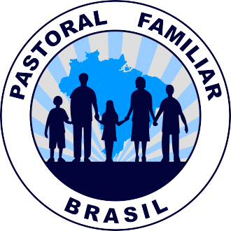 | “O que faço, é uma gota no meio do oceano.  Mas sem ela, o oceano seria menor.”  Madre Tereza de Calcutá
CONVOCAÇÃO

Através deste, a PASTORAL FAMILIAR DA DIOCESE DE FOZ DO IGUAÇU, convoca os Coordenadores/representantes da Pastoral Familiar Paroquial, para participarem de uma FORMAÇÃO COM O TEMA ABAIXO, que ocorrerá no dia 24/07/2021 (sábado), as 13:30h, na CATEDRAL NOSSA SENHORA DE GUADALUPE),salão social, localizado na Av. Paraná, nº 5.440 – Vila “A” (Obra da Catedral) – Foz do Iguaçu-Pr.
A referida formação tem o intuito de nos unirmos para propormos uma reflexão na caminhada na Igreja católica com o tema: “ENCONTRO PERSONALIZADO PARA NOIVOS”, ministrado pelo Diácono Paulo Sergio de Lima e esposa, (Paróquia Santa Teresinha do Menino Jesus).
Desta forma, esperamos contar com vossa presença, para que possamos unir forças no nosso comprometimento de buscarmos desenvolver meios no nosso compromisso com a Igreja.

Atenciosamente,

Pastoral Familiar Diocesana
Foz do Iguaçu/Pr

Obs:Salientamos que é expressamente necessário e de total importância que cada paróquia envie pelo menos 1 casal representante.
*Favor confirmar presença o mais rápido possível pelo Watts (45)99839-2394(Wanderley),99850-4715(Rosane), preenchendo a ficha de inscrição em anexo, ou na sua Paróquia.

“ENCONTRO PERSONALIZADO PARA NOIVOS”

24/07/2021
PAUTA/ASSUNTOS DO DIA

HORÁRIO | TEMA
13:30 ás 13:45hs | Recepção/Acolhida (Equipe diocesana)
13:45 ás 14:00hs | Oração Inicial (Dom Sérgio)
14:00 ás 15:00hs | Palavra (Dom Sérgio)
15:00 ás 17:00hs | Encontro Personalizado p/noivos  >Diácono Paulo Sergio de Lima e esposa
17:00hs | Oração final e encerramento (Pe.Leandro)
“A aliança de amor e fidelidade, vivida pela Sagrada Família de Nazaré, ilumina o princípio que dá forma a cada família e a torna capaz de enfrentar melhor as vicissitudes da vida e da história. Sobre este fundamento, cada família, mesmo na sua fragilidade, pode tornar-se uma luz na escuridão do mundo”. (Amoris Laetitia, numeral 66, capítulo 3).

“ENCONTRO PERSONALIZADO PARA NOIVOS”

FICHA DE INSCRIÇÃO

NOME COMPLETO:

EMAIL:

TELEFONE:

PARÓQUIA:
*Exerce alguma função na sua paróquia: (padre, diácono, agente de pastoral, religiosa, MESC, etc...)?Se a resposta for sim, qual?:
( ) Sim
( ) Não

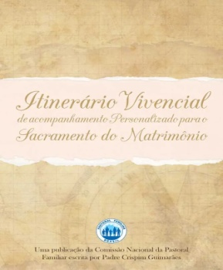 | COMO SUGESTÃO:  Sugeríamos as paróquias que já estejam usando esse novo material e caso está providenciando a compra, tragam consigo pra melhor uso e acompanhamento na formação.

